一 MySQL命令行工具  (查看帮助 ---help，或 -？)

1）MySQL

MySQL是一个简单的SQL外壳(有GNU readline功能)。它支持交互式和非交互式使用。当交互使用时，查询结果采用ASCII表格式。当采用非交互式(例如，用作过滤器)模式时，结果为tab分割符格式。可以使用命令行选项更改输出格式。如果由于结果较大而内存不足遇到问题，使用--quick选项。这样可以强制MySQL从服务器每次一行搜索结果，而不是检索整个结果集并在显示之前不得不将它保存到内存中。  
(MySQLD)

2）MySQLAdmin

MySQLAdmin是一个执行管理操作的客户程序。可以用它来检查服务器的配置和当前的状态，创建并删除数据库等等。

3) MySQLBinLog

服务器生成的二进制日志文件写成二进制格式。要想检查这些文本格式的文件，应使用MySQLBinLog实用工具。

4) MySQLDump

MySQLDump客户端可用来转储数据库或搜集数据库进行备份或将数据转移到另一个SQL服务器。转储包含创建表和/或装载表的SQL语句。

5) MySQLImport

MySQLImport实用程序是一个批量加载器，它将文本文件的内容读到已有表中。

6) MySQLShow

MySQLShow,客户可用来很快地查找存在哪些数据库，数据库中的表，表中的列或索引。

7) Perror

Perror为系统错误代码或存储引擎（表处理）错误代码打印其描述信息。

8) Replace

Replace实用工具可以及时更改文件或标准输入中的字符串。它首先使用有限状态机来匹配长的字符串。该工具可以用来交换字符串。

二 MySQL基本操作

1) MySQL51 service的停止与启用

net stop mysql51

net start mysql51

2) 登录MySQL管理工具 + 创建数据库 + 显示所有数据库 + 删除数据库 + 推出MySQL管理工具

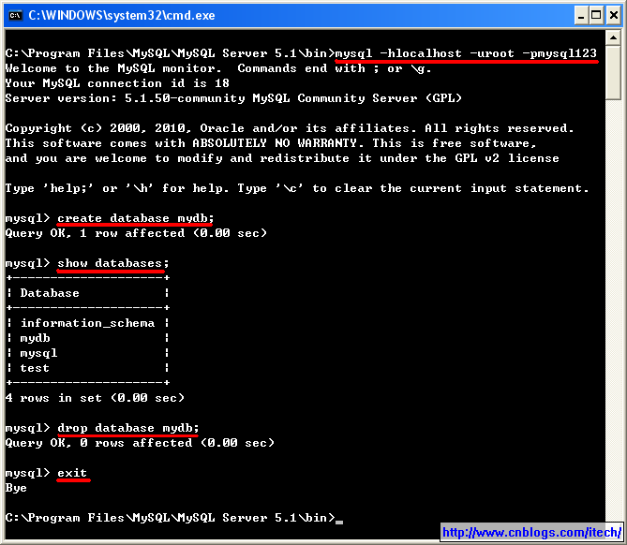

3）增加用户 + 显示用户 + 修改密码 + 删除用户

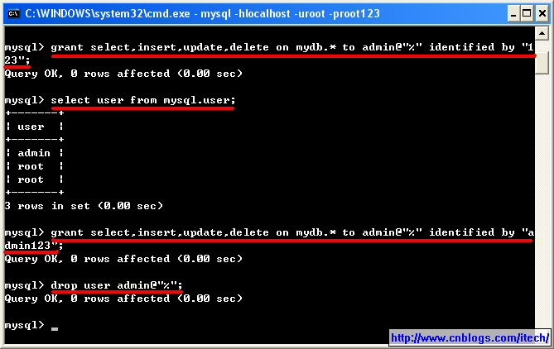

4）进入数据库 + 创建表 + 显示数据库下所有的表 + 显示表的定义 + 向表中插入数据 + 显示表的所有内容 + 删除表中的所有内容 + 删除表定义

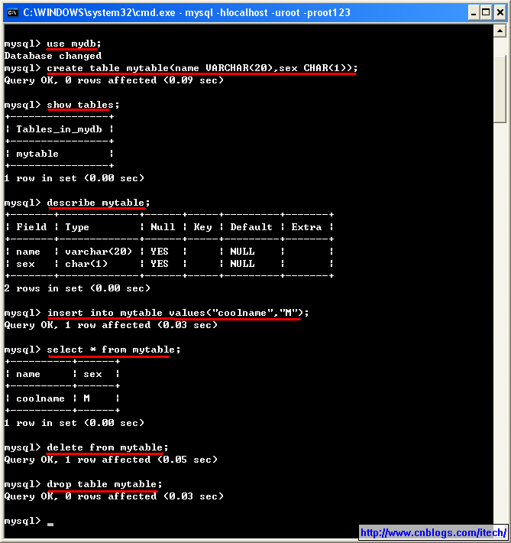

5）跟新某记录的值 + 给表增加一列 + 删除表中的一列

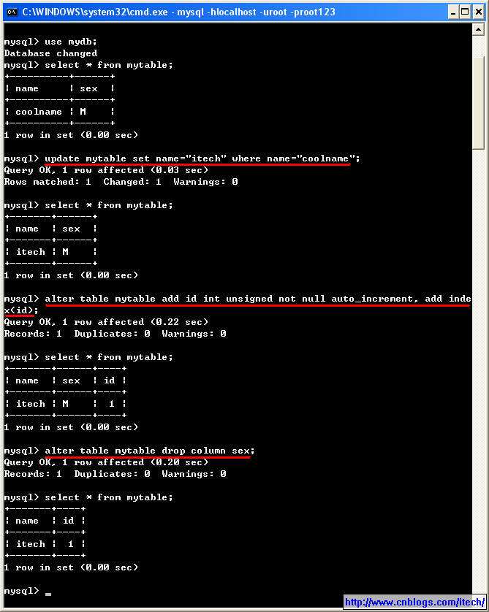

MYSQL 连接数据库命令

一、MySQL 连接本地数据库，用户名为“root”，密码“123”（注意：“-p”和“123” 之间不能有空格）

C:\>mysql -h localhost -u root -p123

二、MySQL 连接远程数据库（192.168.0.201），端口“3306”，用户名为“root”，密码“123”

C:\>mysql -h 172.16.16.45 -P 3306 -u root -p123

三、MySQL 连接本地数据库，用户名为“root”，隐藏密码

C:\>mysql -h localhost -u root -p

Enter password:

四、MySQL 连接本地数据库，用户名为“root”，指定所连接的数据库为“test”

C:\>mysql -h localhost -u root -p123 -D test

mysql>select database();

+------------+

| database() |

+------------+

| test |

+------------+  
  
   
mysql -h192.168.18.72 -utestgroup -ptestpassword